J02 - Environnement PostgreSQL isolé et schémas Data
Plan d'exécution SQL/Data - Semaine 1
Jour | J02 | Semaine | 1
Durée prévue | 60-75 min | Timer choisi | 75 min
Durée réelle | 84 min | Écart | +9 min vs 75 min (+12 %)
Git | Reporté prochaine séance | Challenge | 5/6 + 1 corrigé

1. Objectifs
- Créer une base PostgreSQL isolée pour l'apprentissage.
- Construire raw, staging, analytics et sandbox.
- Comprendre schema.table et le mécanisme search_path.
- Produire, diagnostiquer et résoudre une erreur volontaire.
- Valider l'état final dans psql et pgAdmin et capitaliser deux scripts SQL.

2. Création de l'environnement
CREATE DATABASE sql_training;
\c sql_training
La base sql_training a été créée avec succès. Après création, la liste est passée de 7 à 8 bases. La connexion a ensuite été déplacée de postgres vers sql_training.

3. Architecture des schémas
CREATE SCHEMA raw;
CREATE SCHEMA staging;
CREATE SCHEMA analytics;
CREATE SCHEMA sandbox;
raw préserve les données reçues ; staging prépare et standardise ; analytics sert les KPI/analyses/BI ; sandbox isole les expérimentations.
sql_training
├── public
├── raw
├── staging
├── analytics
└── sandbox

4. Métadonnées et propriétaires
SELECT schema_name, schema_owner
FROM information_schema.schemata
WHERE schema_name IN ('raw','staging','analytics','sandbox')
ORDER BY schema_name;
Les quatre schémas Data ont pour propriétaire postgres. public est associé à pg_database_owner.

5. Expérience search_path
SHOW search_path;
SELECT current_schemas(false);
SELECT current_schema();
État initial : search_path = "$user", public ; current_schemas(false) = {public}. Correction du challenge : current_schemas(false) retourne des schémas, pas des rôles.
CREATE TABLE sandbox.test_search_path (id INTEGER);
SELECT * FROM sandbox.test_search_path; -- succès
SELECT * FROM test_search_path; -- erreur volontaire
Erreur observée : relation "test_search_path" does not exist. Le nom qualifié fonctionne parce que sandbox est explicitement indiqué ; le nom non qualifié dépend du search_path.

6. Résolution temporaire et nettoyage
SET search_path TO sandbox, public;
SELECT * FROM test_search_path;
SELECT current_schema();
DROP TABLE sandbox.test_search_path;
RESET search_path;
SHOW search_path;
SELECT current_schema();
Après SET, current_schema() vaut sandbox et la requête non qualifiée fonctionne. Après RESET, le chemin revient à "$user", public et current_schema() revient à public. La table expérimentale a été supprimée.

7. Validation graphique
pgAdmin confirme les cinq schémas et l'absence de table dans sandbox après nettoyage.
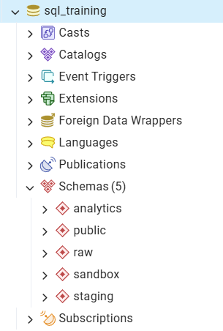
J02-11_pgadmin-training-schemas.png
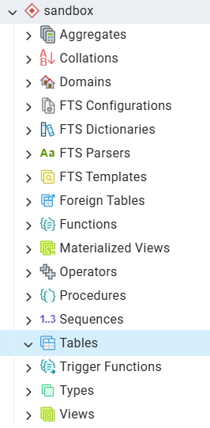
J02-12_pgadmin-sandbox-empty.png
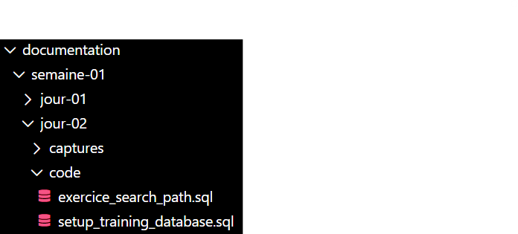
J02-13_vscode-sql-scripts.png

8. Challenge et validation
5/6 réponses ont été immédiatement acquises. La confusion entre schémas et rôles pour current_schemas(false) a été corrigée puis explicitement retenue.
SHOW search_path -> configuration
current_schemas(false) -> schémas valides du chemin
current_schema() -> premier schéma valide
DELETE supprime des lignes et conserve la table ; DROP TABLE supprime l'objet table lui-même.

9. Scripts et documentation
Deux scripts sont capitalisés : setup_training_database.sql pour l'architecture et exercice_search_path.sql pour l'expérience pédagogique. Le script de setup n'est pas encore idempotent.
Le dossier contient également les captures disponibles et le rapport Markdown détaillé.

10. Git
Décision explicite : création du dépôt, commit et push reportés à la prochaine séance. Aucun commit fictif n'est déclaré pour J02.

11. KPI
Indicateur | Valeur
Durée prévue | 60-75 min
Timer choisi | 75 min
Durée réelle | 84 min
Base créée | 1
Schémas Data | 4
Erreur volontaire | 1, diagnostiquée et résolue
Scripts | 2
Captures | 14
Challenge | 5/6 immédiat + 1 corrigé
Git | Reporté

12. Réutilisation pédagogique
Tutoriel : créer une base PostgreSQL isolée et structurer raw/staging/analytics/sandbox. Vidéo courte : 8-12 min sur search_path et l'erreur relation does not exist. Module de formation : 30-45 min avec démonstration problème -> diagnostic -> correction -> validation -> remise en état.

13. Conclusion
J02 fait passer le parcours de l'audit à la construction. La base sql_training est isolée et structurée. Le comportement du search_path a été démontré expérimentalement et l'environnement a été remis dans un état propre.
Prochaine séance : Git (création du dépôt, ajout contrôlé, commit et push), puis poursuite du plan correspondant au jour d'exécution.

